Von der zentrischen Streckung über die Ähnlichkeit zum Tangens

Didaktischer Kommentar
Beispiel 1: Warum kann man für die Berechnung vom Tangens den Taschenrechner (früher: Tabelle) benützen? Richtig: weil alle rechtwinkligen Dreiecke, die in einem spitzen Winkel übereinstimmen, schon ähnlich sind und daher $\frac{a}{c}$ in all diesen Dreiecken denselben Wert annimmt (Wohldefiniertheit des Tangens).
b
A
B
C
α
a
c
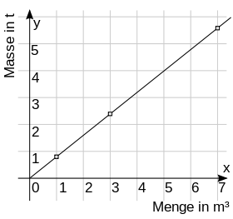
Beispiel 2: Warum hat eine Ursprungsgerade eine Gleichung der Form y = m⋅x (oder $\vec{x}=lambda∙\vec{a}$)? Richtig: weil alle Steigungsdreiecke ähnlich sind und daher $\frac{a}{c}$ konstant ist. Und daraus natürlich auch: Jede Gerade ist der Graph einer linearen Funktion. Diese Tatsache wird in der Sek I ständig benützt – und, vermute ich, nie bewiesen! Nun ja: die Umkehrung („Der Graph einer proportionalen Funktion ist eine Gerade“) ist ja auch leicht einzusehen. Die Schüler werden wohl denken: naja, wenn das eine stimmt, wird andere wohl auch stimmen! Also: „notwendig“ = „hinreichend“ ?
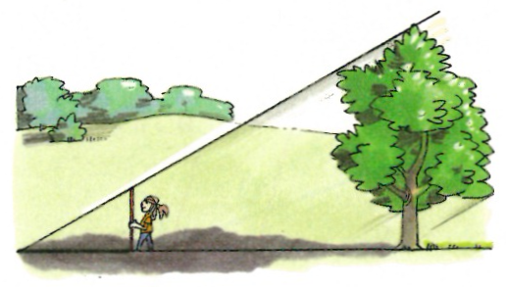
Beispiel 3: Längenverhältnisse bei zentrischer Streckung / Projektion: warum gilt $\frac{1,80 m}{2,45 m}=\frac{h}{9,60 m}$ ? Richtig: wegen des 2. Strahlensatzes. Und worin gründet dieser…?
Für viele Schüler ist das intuitiv einsichtig, weil ja das kleine Dreieck schlicht „vergrößert“ wurde. In meiner G9 frug mich aber doch tatsächlich eine Schülerin, warum das denn so sei…
Wie begegnen wir einer solchen Anfrage? Wer von uns beweist tatsächlich in seinem Unterricht, dass bei zwei Dreiecken, die in allen Winkeln übereinstimmen, das eine Dreieck eine Vergrößerung (Streckung) des anderen ist?
Die Schulbücher „delta Mathematik für Gymnasien“ und „Neue Wege“ sparen sich einen Beweis der Eigenschaften der zentrischen Streckung oder des 2. Strahlensatzes (geschweige denn des Satzes über den Tangens). Wie macht es das Schulbuch „Elemente der Mathematik“? Band 9 verweist für den Beweis des Tangens immerhin auf den 2. Strahlensatz. Dieser wird (im Band 8) mit Hilfe des 1. Strahlensatzes bewiesen. Der 1. Strahlensatz wiederum wird bewiesen mit Hilfe der Eigenschaften der zentrischen Streckung (Satz S. 231 unten):
- Gerade und Bildgerade sind parallel.
- Eine Bildstrecke ist k-mal so lang wie die Originalstrecke.
- Winkel und Bildwinkel sind gleich groß.
Nun wird es spannend:
- Im Beweis der Aussagen b) und c) benützt das Buch beide Male die Gültigkeit von a).
- Aussage a) ist alles andere als trivial, wird aber nicht (!) bewiesen.
Kann man sich da den Beweis des Satzes nicht gleich ganz schenken…?!?
- Auch der Beweis des Ähnlichkeitssatzes für Dreiecke (S. 248) benützt Aussage (c).
Gesamtlänge dieser Beweise: ca. 2,3 Buchseiten.
Will man das dem Schüler zumuten?

Dieses Papier gibt einen – für gute Schüler (hoffentlich) – verständlichen, ausführlichen Beweis für die gesamte Satzgruppe. Gesamtlänge der Beweise: ca. 1,75 Seiten.
Unser Beweis …
- rückt die Bedeutung der Kongruenzsätze für Dreiecke ins Bewusstsein;
- zeigt, dass a) die zentrische Streckung und b) das Konzept der Ähnlichkeit von Dreiecken das Fundament für eine ganze Reihe zentraler Unterrichtsthemen der Sek I darstellt:
- Strahlensätze
- Jede Ursprungsgerade ist Graph einer proportionalen Funktion.
- Tangens = Gegenkathete / Ankathete
Wenn aber zumindest der Beweis des Satzes über die Eigenschaften der zentrischen Streckung so elementar und knapp geführt werden kann: gehört er dann nicht ins Curriculum – gerade so wie der Satz des Pythagoras…?
Dr. Emden-Weinert

Von der zentrischen Streckung über die Ähnlichkeit zum Tangens
Wir vergleichen die Längen zweier Strecken a und b. Für die Länge |a| der Strecke a (bzw. für die Länge |b| der Strecke b) schreiben wir dabei – der Übersichtlichkeit halber – auch schlicht a (bzw. b). Als das Längenverhältnis zweier Strecken a und b bezeichnen wir den Quotient $\frac{a}{b}=a:b$ . Beispiel: das Längenverhältnis der Seiten eines DIN A4 Blatts ist Breite : Länge = 210 mm : 297 mm = $\frac{210}{297}=0,\overline{70}$ 1 : $\sqrt{2}$
(beachte: die Einheit kürzt sich weg, ein Längenverhältnis ist also eine dimensionslose Zahl). Damit kann man die eine aus der anderen Größe berechnen: Länge = $\sqrt{2}$ $∙$ Breite.
Definition (Ähnlichkeit). Zwei Vielecke F₁ und F₂ heißen ähnlich, wenn
(Ä1) einander entsprechende Winkel von F₁ und F₂
übereinstimmen:
a₁
b₁
c₁
a₂
b₂
c₂
α₁
β₁
α₂
β₂
γ ₂
γ ₁
F₂
F₁
$α_{1}=α_{2}$ ; $β_{1}=β_{2}$ ; $γ_{1}=γ_{2}$
und
(Ä2) das Längenverhältnis einer Seite von F₂ zu einer entspre-
chenden Seite von F₁ für alle Seiten gleich ist, d.h. es gibt
eine reelle Zahl k, so dass gilt:
$a_{2}={k ∙ a}_{1}$ ; $b_{2}={k ∙ b}_{1}$ ; $c_{2}={k ∙ c}_{1}$
Die Verhältniszahl k heißt Ähnlichkeitsfaktor.
Beobachtung. Wenn eine Figur F durch Kopieren oder in einem Computer-Grafikprogramm durch Ziehen einer Ecke vergrößert wird, so ist die Bildfigur F‘ ähnlich zur Urbildfigur F. Der Ähnlichkeitsfaktor (z.B. 1,5) ist der Vergrößerungsfaktor (z.B. 150%).
Übung. Ähnlich? Wenn ja, warum?
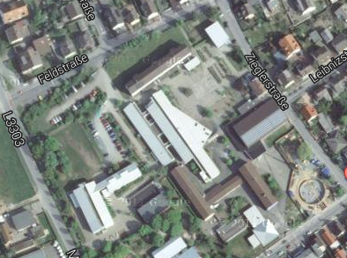
Übung. Zeichne im Urbild und im Bild jeweils sich entsprechende Seiten und Winkel ein und überprüfe, ob sie übereinstimmen. Berechne ggf. den Ähnlichkeitsfaktor.
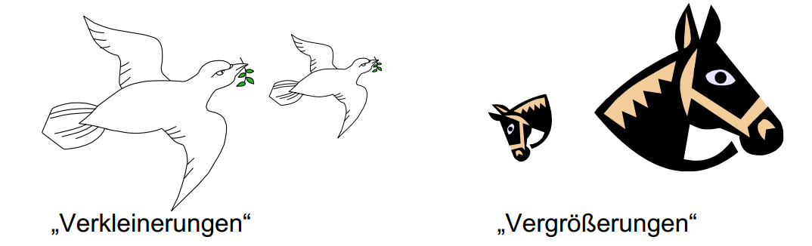

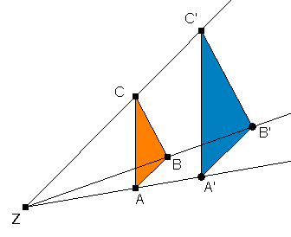
Definition (Zentrische Streckung). Sei F eine Figur (im Bild rechts: z.B. das Dreieck ABC), Z ein beliebiger Punkt und k eine rationale Zahl. Als zentrische Streckung mit Streckzentrum Z und Streckfaktor k bezeichnen wir diejenige Abbildung der Ebene auf sich selbst, bei der jeder Punkt P≠Z der Ebene wie folgt auf seinen Bildpunkt P‘ abgebildet wird:
- Zeichne die Halbgerade $\vec{ZP}$.
- Miss die Entfernung |$\overline{ZP}$| des Punktes P zum Streckzentrum Z.
- Zeichne den Bildpunkt P‘ auf der Halbgeraden $\vec{ZP}$ in der k-fachen Entfernung k$∙$|$\overline{ZP}$| vom Streckzentrum Z ein.
Der Punkt Z’ := Z ist Fixpunkt der zentrischen Streckung.
Beobachtung: Im Bild rechts entsteht das Dreieck A’B’C’ aus dem Dreieck ABC durch zentrische Streckung mit Streckzentrum Z und Streckfaktor k = $\frac{|\overline{ZA'}|}{|\overline{ZA}|}= \frac{|\overline{ZC'}|}{|\overline{ZC}|}$ 1,6.
Der Fall k=-1 entspricht einer Punktspiegelung an Z.
Übung. Handelt es sich bei der verkleinerten Taube bzw. dem vergrößerten Pferdekopf in der Übung von oben um zentrische Streckungen? Wenn ja: wo ist das Streckzentrum?
Wir wiederholen:
Definition (Kongruenz). Zwei Vielecke F₁ und F₂ heißen kongruent, wenn sie in allen Winkeln und in allen Seitenlängen übereinstimmen
$α_{1}=α_{2}$ ; $β_{1}=β_{2}$ ; $γ_{1}=γ_{2}$ …
$a_{2}={ a}_{1}$ ; $b_{2}=b_{1}$ ; $c_{2}={ c}_{1}$ …

Satz (Kongruenzabbildungen). Wenn F ein Vieleck ist und F’ das Bild von F nach Achsenspiegelung oder Punktspiegelung oder Parallelverschiebung oder Drehung,
dann sind F und F’ kongruent.

Satz (Eigenschaften der zentrischen Streckung).
- Für zwei Punkte A und B sind die Strecke $\overline{AB}$ und ihre Bildstrecke $\overline{A’B’}$ unter zentrischer Streckung parallel: $\overline{A’B’}$ || $\overline{AB}$.
- Für jede Strecke $\overline{PQ}$ gilt |$\overline{P’Q’}$| = k $∙$|$\overline{PQ}$|.
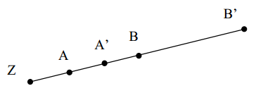
Beweis. 1. Fall: Liegt das Streckzentrum Z auf der Geraden durch A und B, so liegen die Bildpunkte A’ und B’ offenbar ebenfalls auf dieser Geraden. Mithin gilt $\overline{A’B’}$ || $\overline{AB}$. Im Hinblick auf (ii) beobachten wir:

2. Fall: Z ∉ $\overline{AB}$. Sei k = $\frac{p}{q}$ eine Bruchdarstellung der rationalen Zahl k mit natürlichen Zahlen p und q. Offenbar kann man im Dreieck ZA’B’ die Strecke $\overline{ZA'}$ sowie die Strecke $\overline{ZB'}$ jeweils in p Teile äquidistant unterteilen (im Bild unten dargestellt für k = $\frac{7}{4}$). Zudem zeichnen wir Parallelen zu $ZA$ bzw. zu $ZB$ durch jeden dieser Unterteilungspunkte. Betrachten wir nun ein

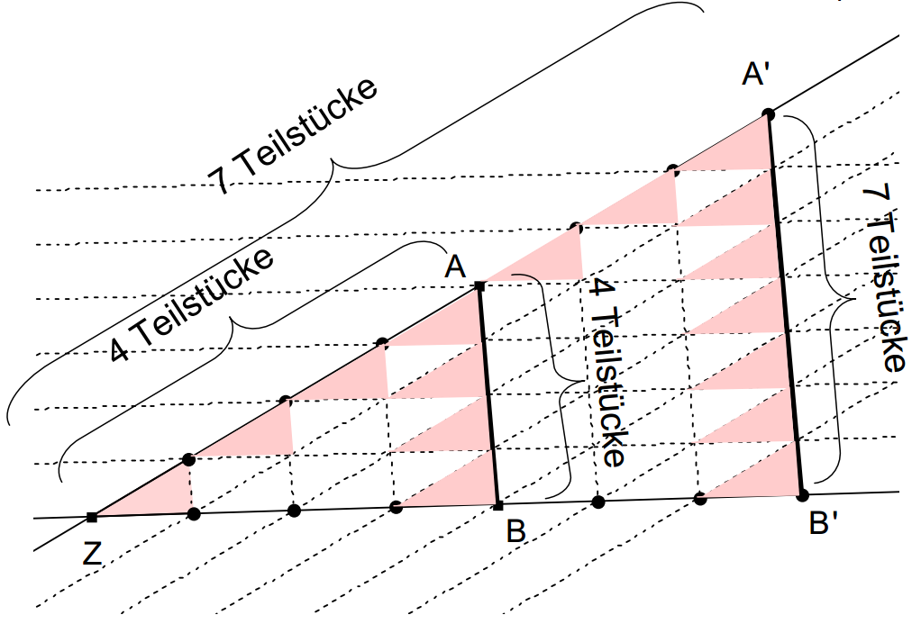
kleines rosafarbenes Dreieck. Nach Konstruktion der Parallelen ist der Steigungswinkel α unten links stets gleich. Außerdem haben nach Konstruktion die Seiten parallel zu $ZA$ bzw. zu $ZB$ in allen diesen kleinen Dreiecken jeweils die selbe Länge. Nach dem Kongruenzsatz SWS sind all diese kleinen Dreiecke kongruent, insbesondere stimmen sie also in den übrigen Winkeln überein, d.h. ihre rechten Seiten sind ebenfalls jeweils parallel und es gilt (i). Die kleinen Dreiecke stimmen auch in der rechten Seite überein. Da nach Konstruktion die Strecke $\overline{AB}$ in q, die Strecke $\overline{A'B'}$ in p solche Teile geteilt ist, folgt auch (ii). Q.e.d.

Korollar. Wenn eine Figur F durch zentrische Streckung vergrößert wird, so ist die Bildfigur F‘ ähnlich zur Urbildfigur F. Der Ähnlichkeitsfaktor (z.B. 1,5) ist der Streckfaktor (z.B. 150%).

Wir lernen nun eine (sehr mächtige) Charakterisierung ähnlicher Dreiecke kennen. Sie wird es uns erlauben, ähnliche Dreiecke anhand nur weniger Eigenschaften erkennen zu können.
Wir erinnern uns: zwei Aussagen A und B heißen äquivalent, wenn sie gleichwertig sind, d.h. wenn A richtig ist, dann auch B (A ⇒ B), und, wenn B richtig ist, dann auch A (B ⇒ A).

Satz über die Ähnlichkeit von Dreiecken. Seien A₁B₁C₁ und A₂B₂C₂ zwei Dreiecke.
Dann sind die folgenden Aussagen äquivalent:
- Die beiden Dreiecke sind ähnlich.
- Die beiden Dreiecke stimmen in allen Winkeln überein.
- Die beiden Dreiecke stimmen in zwei Winkeln überein.
- Das Verhältnis zweier beliebiger Seitenlängen im ersten Dreieck ist gleich
dem Verhältnis der beiden entsprechenden Seiten im zweiten Dreieck:
$\frac{a_{1}}{b_{1}}=\frac{a_{2}}{b_{2}}$ ; $\frac{a_{1}}{c_{1}}=\frac{a_{2}}{c_{2}}$ ; $\frac{b_{1}}{c_{1}}=\frac{b_{2}}{c_{2}}$
Diese Äquivalenz lässt sich auch so formulieren: für zwei Dreiecke A₁B₁C₁ und A₂B₂C₂ treffen entweder alle vier Aussagen (gleichzeitig) zu oder eben keine einzige von ihnen.
Beweis. Wir beweisen zunächst die Äquivalenz der Aussagen (1) und (4). Dann die Äquivalenz von (1), (2) und (3).
(1) ⇒ (4): Wenn Zwei Dreiecke A₁B₁C₁ und A₂B₂C₂ sind ähnlich sind, so gilt nach Definition: $a_{2}={k ∙ a}_{1}$ und $b_{2}={k ∙ b}_{1}$ und $c_{2}={k ∙ c}_{1}$ Isoliert man in jeder der drei Gleichungen die Variable k, so ergibt sich:
$$\frac{a_{2}}{a_{1}}=\frac{b_{2}}{b_{1}}=\frac{c_{2}}{c_{1}}=k$$
Die erste der drei Gleichungen wird vermittels Division durch b₂ sowie Multiplikation mit a₁ zu:
$$\frac{a_{2}}{b_{2}}=\frac{a_{1}}{b_{1}}$$
Entsprechend erhält man auch die anderen Gleichungen. Q.e.d.
(4) ⇒ (1): Wenn nun
$\frac{a_{1}}{b_{1}}=\frac{a_{2}}{b_{2}}$ ; $\frac{a_{1}}{c_{1}}=\frac{a_{2}}{c_{2}}$ ; $\frac{b_{1}}{c_{1}}=\frac{b_{2}}{c_{2}}$
gilt, so wird aus diesen Gleichungen, wenn man genau umgekehrt wie eben rechnet:
$\frac{a_{2}}{a_{1}}=\frac{b_{2}}{b_{1}}=\frac{c_{2}}{c_{1}}$. Mit der Setzung k:=$\frac{a_{2}}{a_{1}}=\frac{b_{2}}{b_{1}}=\frac{c_{2}}{c_{1}}$ wird daraus (jeweils nach Multiplikation mit dem Nenner) die Eigenschaft (Ä2) der Ähnlichkeit: $a_{2}={k ∙ a}_{1}$ ; $b_{2}={k ∙ b}_{1}$ ; $c_{2}={k ∙ c}_{1}$ .
Es bleibt zu zeigen, dass auch (Ä1) gilt: $α_{1}=α_{2}$ und $β_{1}=β_{2}$ und $γ_{1}=γ_{2}$ .
Wir strecken das Dreieck A₁B₁C₁ mit dem Streckfaktor k und Streckzentrum Z=A=A’. Wir erhalten ein Bilddreieck A’B’C’ mit |A’C’| = k $∙$ |A₁C₁| = k $∙$b₁ und |A’B’| = k $∙$|A₁B₁| = k $∙$c₁.
Nach Satz über die Eigenschaften der zentrischen Streckung Teil (ii) gilt auch:
|B’C’| = k $∙$ |B₁C₁| = k $∙$a₁. Mithin stimmen die beiden Dreiecke A’B’C’ und A₂B₂C₂ in allen Seiten überein. Aus dem Kongruenzsatz SSS folgt, dass sie schon kongruent sind, d.h. dass sie also auch in all ihren Winkeln übereinstimmen. Q.e.d.
(1) ⇒ (2): Dies folgt aus der Definition von Ähnlichkeit.
(2) ⇒ (3): trivial.
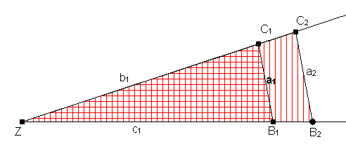
(3) ⇒ (1): Seien A₁B₁C₁ und A₂B₂C₂ zwei Dreiecke und α₁=α₂ und β₁=β₂ die überein-stimmenden Winkel. Wir beobachten, da die Winkelsumme im Dreieck 180° beträgt, dass auch γ₁=γ₂. Damit ist (Ä1) gezeigt.
Um auch die Eigenschaft (Ä2) zu beweisen, zeigen wir, dass es eine zentrische Streckung gibt, unter der A₂B₂C₂ das Bild von A₁B₁C₁ ist. Dazu legen wir die beiden Dreiecke (vgl. Abbildung) so übereinander, dass A₁ = A₂ und dass die beiden Seiten c₁ und c₂ auf einer Geraden liegen. (Gegebenenfalls muss man die Nummern 1 und 2 in den Bezeichnungen vertauschen.)
Zunächst beobachten wird, dass auch die Seiten a₁ und a₂ wegen β₁=β₂ parallel sind.
Betrachten wir nun die zentrische Streckung mit A₁=A₂=Z als Streckzentrum und k:=$\frac{c_{2}}{c_{1}}$ . Da B₁ und B₂ auf einer Geraden liegen, gilt nach Konstruktion B₁’ = B₂. Aber ist auch C₁’ = C₂? Nach dem Satz über die Eigenschaften der zentrischen Streckung Teil (i) ist B₁’C₁’ || B₁C₁ und mithin β₁’=β₁ =β₂ . Also stimmen die beiden Dreiecke ZB₂C₂ und ZB₁’C₁’ in der Seite c₂ sowie in den Winkeln α₁’=α₁=α₂ und β₁’=β₁=β₂ überein. Nach dem Kongruenzsatz WSW sind sie kongruent. Somit gilt insbesondere |ZC₂| = |ZC₁’| = k $∙$b₁ und, nach dem Satz über die Eigenschaften der zentrischen Streckung Teil (ii), |B₂C₂| = |B₁’C₁’| = k $∙$|B₁C₁|. Die angegebene zentrische Streckung liefert also tatsächlich das Dreieck A₂B₂C₂ als Bilddreieck.
Q.e.d.
Korollar 1. Es sei ein beliebiger spitzer Winkel. Seien A₁B₁C₁ und A₂B₂C₂ zwei rechtwinklige Dreiecke mit γ₁ = γ₂. Dann sind die folgenden Aussagen äquivalent:
- Die beiden Dreiecke sind ähnlich.
- Die beiden Dreiecke stimmen in einem der spitzen Winkel überein
(d.h. es gilt 0 < α₁ = α₂ < 90° oder 0 < β₁ = β₂ < 90° ).
Beweis. (1) ⇒ (2): Nach dem Satz über die Ähnlichkeit stimmen die beiden Dreiecke sogar in allen Winkeln überein. (2) ⇒ (1): Wenn die beiden Dreiecke in einem Winkel übereinstim-men, dann – wegen γ₁ = γ₂ – auch schon im dritten Winkel. Nach dem Satz über die Ähnlichkeit sind die beiden Dreiecke daher ähnlich. Q.e.d.

Korollar 2 (Geradengleichung). Der Graph einer proportionalen Funktion ist eine Gerade und jede Gerade ist Graph einer proportionalen Funktion.
Beweis.
(i) Wenn ich eine proportionale Funktion habe, dann liefert JEDES Steigungsdreieck den selben Wert für m. Der Satz über die Ähnlichkeit von Dreiecken sagt mir, dass der Steigungswinkel in allen Steigungsdreiecken gleich ist. Also handelt es sich um eine Gerade.
(ii) Wenn ich umgekehrt eine Gerade habe, dann ist der Steigungswinkel in allen Steigungsdreiecken gleich, weil die Gerade ja keine Knicke hat. Da es sich bei den Steigungsdreiecken um rechtwinklige Dreiecke handelt, stimmen sie schon in allen Winkeln überein, und nach dem Satz über die Ähnlichkeit von Dreiecken stimmen auch die Seitenverhältnisse (Gegenkathete des Steigungswinkels) / (Ankathete des Steigungswinkels) in allen Steigungsdreiecken überein. D.h. man hat eine Zahl m, die man Steigung der Geraden nennen darf. Und diese Steigung m darf man gewissermaßen überall messen.
q.e.d.
Korollar 3 (1. Strahlensatz). Es seien a und b zwei Halbgeraden mit gemeinsamen Anfangspunkt S und g₁ und g₂ zwei parallele Geraden, welche die Geraden a und b in den Punkten A₁ und A₂ bzw. B₁ und B₂ schneiden.
Dann ist das Längenverhältnis der in S beginnenden Abschnitte auf a gleich dem Längenverhältnis der in S beginnenden Abschnitte auf b:
$\frac{{|SA}_{1}|}{{|SA}_{2}|}=\frac{{|SB}_{1|}}{{|SB}_{2|}}$ .
Beweis. Aufgrund der Parallelität von g₁ und g₂ sind die beiden Dreiecke SA₁B₁ und SA₂B₂ ähnlich. Das angegebene Längenverhältnis ist der Vergrößerungs- bzw. Ähnlichkeitsfaktor.
q.e.d.
Korollar 4 (2. Strahlensatz). Es seien a und b zwei Halbgeraden mit gemeinsamen Anfangspunkt S und g₁ und g₂ zwei parallele Geraden, welche die Geraden a und b in den Punkten A₁ und A₂ bzw. B₁ und B₂ schneiden.
Dann gilt für jede beiden Halbgeraden: das Längenverhältnis der beiden von S zu den Parallelen führenden Strecken ist gleich dem Längenverhältnis der beiden auf den parallelen Geraden ausgeschnittenen Strecken:
$\frac{{|SA}_{1}|}{{|SA}_{2}|}=\frac{{|A_{1}B}_{1|}}{{|A_{2}B}_{2|}}$ bzw. $\frac{{|SB}_{1}|}{{|SB}_{2}|}=\frac{{|A_{1}B}_{1|}}{{|A_{2}B}_{2|}}$ .
Beweis. Wenn Aufgrund der Parallelität von g₁ und g₂ sind die beiden Dreiecke SA₁B₁ und SA₂B₂ ähnlich. Das angegebene Längenverhältnis gilt nach dem Satz über die Ähnlichkeit von Dreiecken, Eigenschaft (4).
q.e.d.

Korollar 5 (Tangens). Bei allen rechtwinkligen Dreiecken, die in einem der beiden an der Hypotenuse anliegenden Winkel (nennen wir ihn α, 0 < α < 90°) übereinstimmen, ist das Seitenverhältnis $\frac{Gegenkathete}{Ankathete}$ der Länge der Gegenkathete von α zur Länge der Ankathete von α gleich. Diese Verhältniszahl wird
tan α := $\frac{Gegenkathete}{Ankathete}$
genannt.
Beweis. Seien ABC und A’B’C’ zwei rechtwinklige Dreiecke mit (β=β‘=90°). Nach dem Ähnlichkeitssatz für Dreiecke sind die beiden Dreiecke ähnlich und es gibt eine Zahl k mit:
k $=$ $\frac{a}{c}=\frac{a'}{c'}$ = $\frac{Gegenkathete}{Ankathete}$ .
Da das Dreieck A’B’C’ beliebig gewählt war, ist das Seitenverhältnis für alle Dreiecke, die in α übereinstimmen, dasselbe. Q.e.d.
Beobachtung. Mit Hilfe einer Tabelle für tan α kann in einem rechtwinkligen Dreieck ein Winkel in ein Seitenverhältnis umgerechnet werden und umgekehrt.

